„Korony dożynkowe zanikającą tradycją lokalną”

21 maja 2020 r. Lokalna Grupa Działania „Górna Prosna” podpisała umowę na realizację projektu dofinansowanego ze środków Ministra Kultury i Dziedzictwa Narodowego pochodzących z Funduszu Promocji Kultury.
Wartość projektu: 20 000,00 zł

Projekt obejmował przeprowadzenie cyklu szkoleń z tworzenia i ozdabiania koron żniwnych. Szkolenia zostały przeprowadzone przez „mistrza tradycji”, którą jest Pani Mariola Karmańska – mieszkanka wsi Młyny, gmina Rudniki – laureatka konkursu gminnego oraz Dożynek Gminnych i Dożynek Wojewódzkich. Organizacja szkoleń uwzględniała nawiązanie do tradycji koron i wieńcy dożynkowych, zasady budowy, dekoracje i wykonanie korony dożynkowej. Cykl szkoleń trwał 7 miesięcy (warsztaty 2 razy w miesiącu po 4 godziny).
W szkoleniach brało udział 10 osób. Tematyka szkoleń obejmowała między innymi:
- skąd to się wzięło? – krótki rys tradycji tworzenia koron i wieńcy dożynkowych,
- najważniejsze zasady budowy korony – wykonanie stelaża,
- przygotowanie ozdób – dekoracje ziarenkowe,
- ozdoby ze słomy,
- zbiór zboża – rodzaje zboża, kiedy zebrać najlepiej?, jak przechowywać?, jak przygotować wiązki?,
- przygotowanie wiązek ze zboża,
- rozpoczęcie tworzenia korony,
- przygotowanie korony na dożynki.
Dzięki realizacji projektu przekazano kolejnym pokoleniom wiedzę i umiejętności z zakresu wykonywania koron dożynkowych co pozwoli na zachowanie zagrożonej zanikiem tradycji. Finałem projektu było wykonanie korony dożynkowej przez uczestników szkoleń oraz stworzenie filmu będącego odzwierciedleniem przeprowadzonych szkoleń.
W szkoleniach brali udział mieszkańcy czterech gmin: Praszka, Radłów, Rudniki oraz Gorzów Śląski.
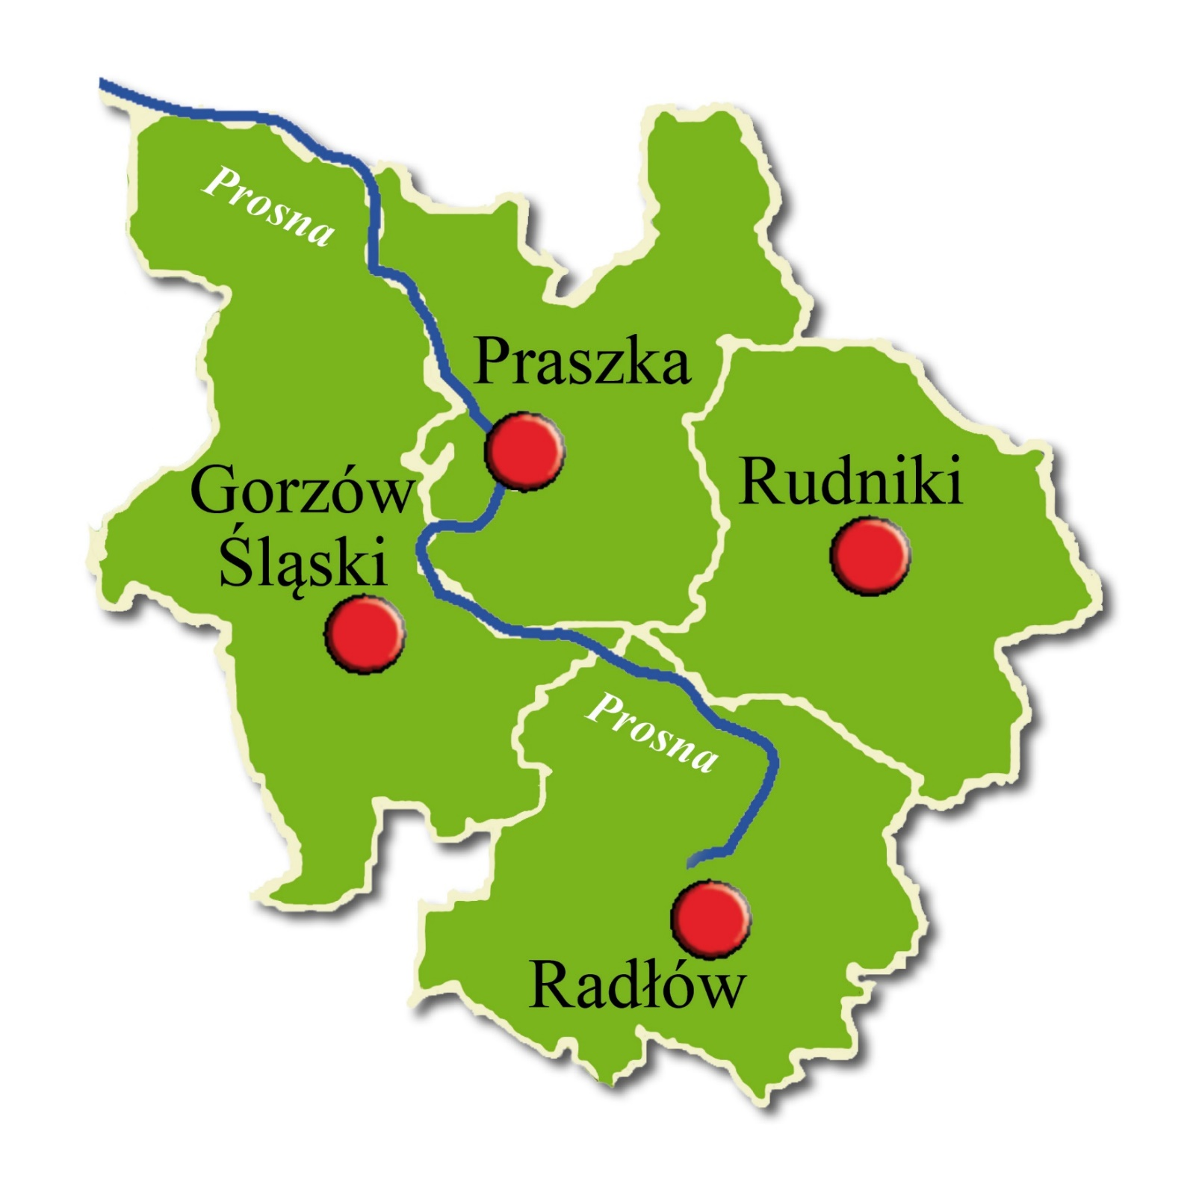

Uczestniczki szkoleń – GMINA PRASZKA
- Karolina Majka
- Elżbieta Chyż,
- Marianna Kostek,
- Agnieszka Pilak,
- Barbara Widera,
- Zofia Kowalczyk,
- Ewa Panowicz,
- Maria Kaczmarek,
- Wiesława Muchajer,
- Anna Makówka,
- Julia Jurczyk,
- Mieczysława Grygiel,
- Anna Kowalczyk.

Uczestniczki i uczestnicy szkoleń – GMINA RUDNIKI
- Jolanta Kluska,
- Andrzej Karmański,
- Maria Kowalczyk.

Uczestniczki szkoleń – GMINA RADŁÓW
- Hildegarda Stefan,
- Gabriela Kowalska,
- Brygida Świtała,
- Bożena Wengel,
- Anna Marzec,
- Katarzyna Sekuła,
- Obłąk Barbara.

Uczestniczki szkoleń – GMINA GORZÓW ŚLĄSKI
- Eleonora Kowalczyk,
- Violetta Olejnik.

EFEKTY SZKOLEŃ
